Des transformations de la tortue :
Des translations vers les quatre quadrants
L’algèbre
Unité 3, Fiche 2a

Avec un partenaire, accédez à cette application Scratch :
https://scratch.mit.edu/projects/1204478438/editor/
Rappel : Vous devez être connecté si vous voulez enregistrer votre travail dans votre compte Scratch. Il n’est pas nécessaire de se connecter pour utiliser le code, mais vous ne pourrez pas sauvegarder vos modifications sans connexion.
Regardez le code dans l’application originale, illustrée ci-dessous.
Dans le sous-programme de translation, la tortue commence au point (0, 0), car le bloc « aller à » contient les valeurs 0 pour x et 0 pour y. C’est le centre de la scène.
Le sous-programme de translation effectue ensuite une translation de la tortue vers différentes positions aléatoires sur le plan cartésien.
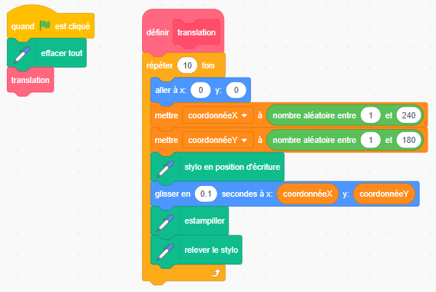
Les valeurs des intervalles pour les variables coordonnéeX et coordonnéeY sont des nombres entiers positifs. Cela signifie que la tortue se déplacera toujours vers la droite et vers le haut à partir du point de départ (0, 0) jusqu’à un point situé dans le quadrant 1.
Des transformations de la tortue :
Des translations vers les quatre quadrants
(suite)

L’algèbre
Unité 3, Fiche 2b

Cliquez plusieurs fois sur le drapeau vert pour exécuter le code et voir où les tortues sont estampillées à chaque fois.
Elles devraient toujours être estampillées dans le quadrant 1.
Modifiez la durée dans le bloc « glisser » à 0.1*.
Suivez les instructions ci-dessous pour modifier le code afin de faire effectuer une translation à la tortue vers les quadrants 2, 3 et 4.
1. Identifiez chaque quadrant sur l’image ci-dessous avec les étiquettes Q1, Q2, Q3 et Q4.
Indice : Commencez par étiqueter le quadrant en haut à droite comme Q1, puis continuez dans le sens contraire des aiguilles d’une montre pour les autres quadrants.
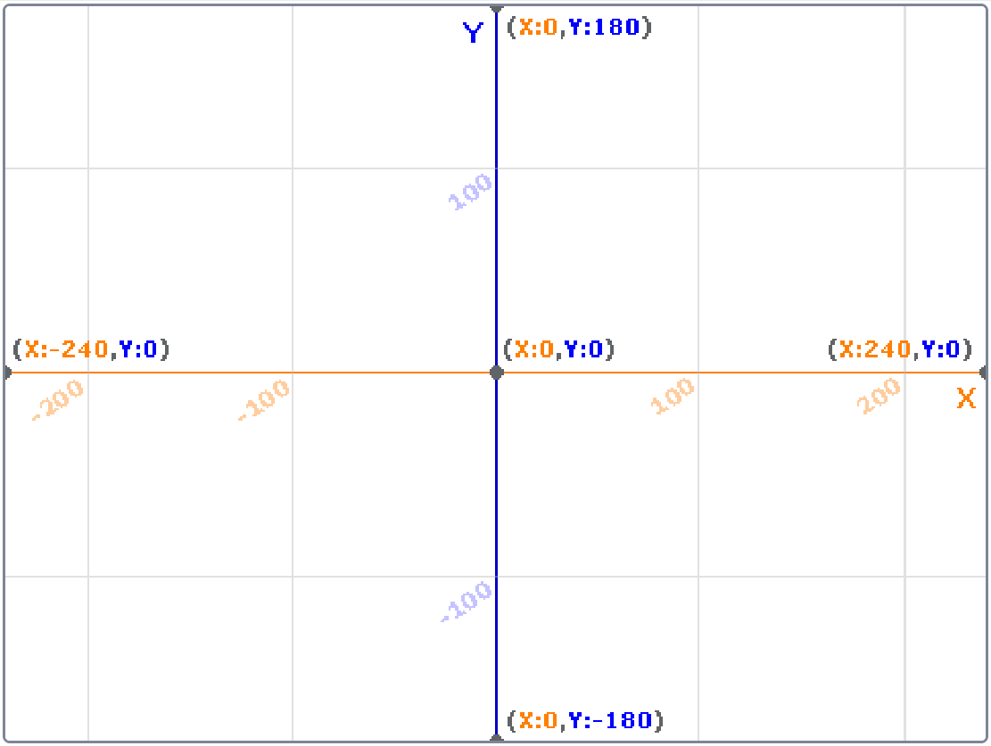
*Dans Scratch, un nombre décimal doit être écrit avec un point (.) et non une virgule (,).
Des transformations de la tortue :
Des translations vers les quatre quadrants
(suite)

L’algèbre
Unité 3, Fiche 2c

2. Modifiez le code comme indiqué ci-dessous en changeant l’intervalle de valeurs aléatoires de la variable coordonnéeX à
−240 et −1.
a) Avant de cliquer sur le drapeau vert pour exécuter le code,
faites une prédiction sur la façon dont les tortues vont se déplacer.
Vont-elles se déplacer vers la gauche ou vers la droite ?
Vont-elles se déplacer vers le haut ou vers le bas ?
Dans quel quadrant les tortues seront-elles estampillées ?
Expliquez votre prédiction.
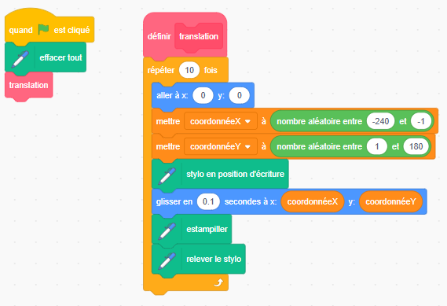
b) Vos prédictions étaient-elles correctes ? Expliquez.

Des transformations de la tortue :
Des translations vers les quatre quadrants
(suite)

L’algèbre
Unité 3, Fiche 2d

3. Modifiez le code pour que la tortue effectue une translation et soit estampillée n’importe où dans le quadrant 1 ou 2, comme illustré ci- dessous.
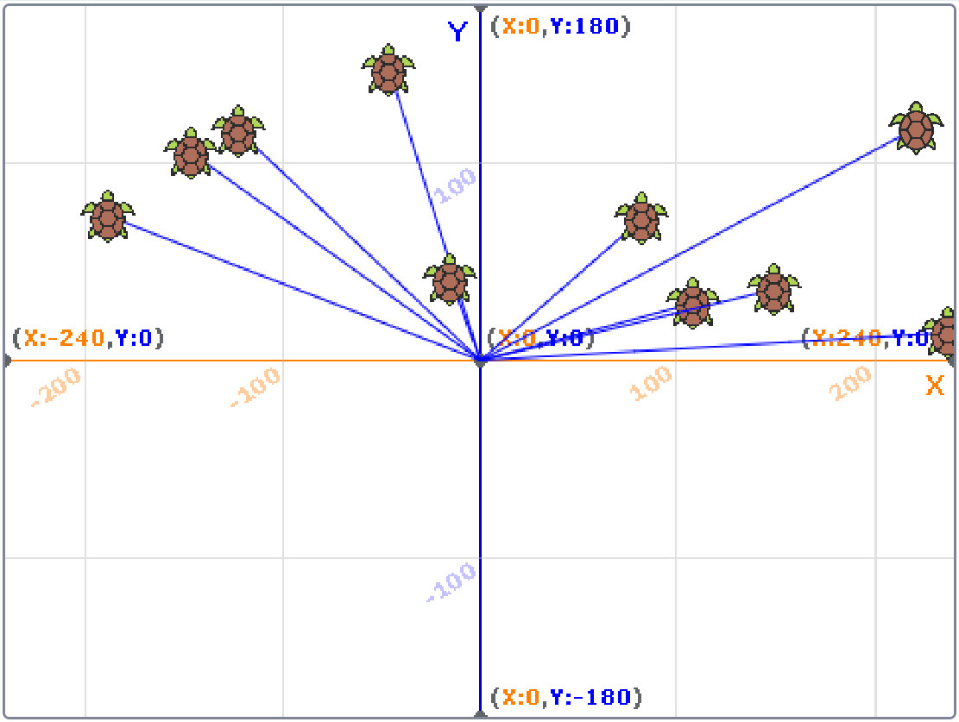
Essayez plusieurs fois. Si vous êtes bloqué, utilisez l’indice ci- dessous.
Indice : Modifiez l’intervalle des valeurs aléatoires de la variable coordonnéeX à –240 et 240. Cela attribue des nombres aléatoires entre –240 et 240 à coordonnéeX — un intervalle qui couvre tout l’axe des x de cette grille.
Des transformations de la tortue :
Des translations vers les quatre quadrants
(suite)

L’algèbre
Unité 3, Fiche 2e

4. Modifiez le code comme indiqué ci-dessous.
L’intervalle des valeurs aléatoires pour la variable coordonnéeX est de 1 à 240.
L’intervalle des valeurs aléatoires pour la variable coordonnéeY est de −180 à −1.
a) Avant de cliquer sur le drapeau vert pour exécuter le code,
faites une prédiction sur la façon dont les tortues vont se déplacer.
Vont-elles se déplacer vers la gauche ou vers la droite ?
Vont-elles monter ou descendre ?
Dans quel quadrant les tortues seront-elles estampillées ?
Expliquez vos prédictions.
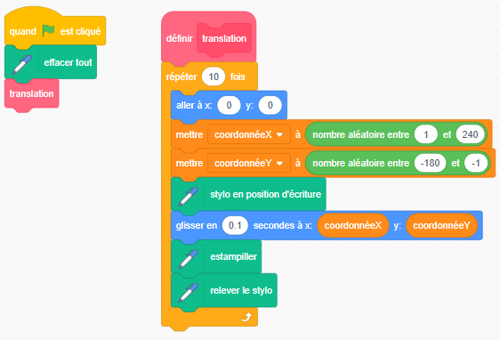
b) Vos prédictions étaient-elles correctes ? Expliquez.

Des transformations de la tortue :
Des translations vers les quatre quadrants
(suite)

L’algèbre
Unité 3, Fiche 2f

5. Modifiez le code pour que les tortues effectuent une translation et soient estampillées dans le quadrant 1 ou 4, comme indiqué ci- dessous.
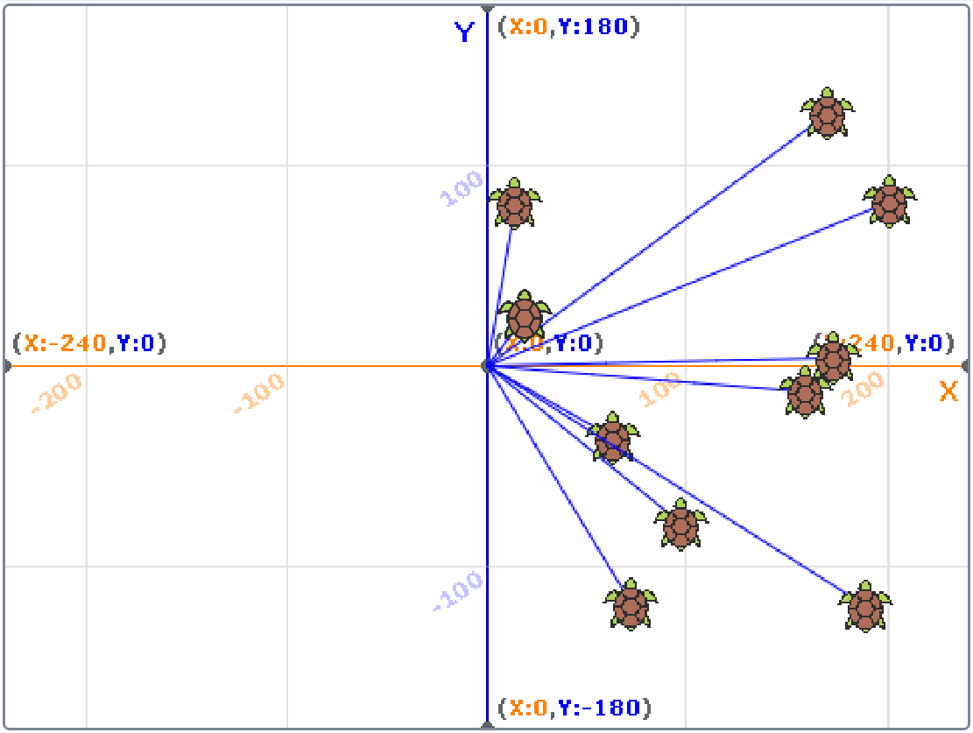
Essayez plusieurs fois. Si vous êtes bloqué, utilisez l’indice ci- dessous.
Indice : Modifiez l’intervalle des valeurs aléatoires de la variable coordonnéeY à −180 et 180. Cela attribue des nombres aléatoires entre −180 et 180 à coordonnéeY — un intervalle qui couvre tout l’axe des y de cette grille.

Des transformations de la tortue :
Des translations vers les quatre quadrants
(suite)

L’algèbre
Unité 3, Fiche 2g

6. Modifiez le code comme indiqué ci-dessous.
L’intervalle des valeurs aléatoires pour la variable coordonnéeX est de −240 à −1.
L’intervalle des valeurs aléatoires pour la variable coordonnéeY est de −180 à −1.
a) Avant de cliquer sur le drapeau vert pour exécuter le code,
faites une prédiction sur la façon dont les tortues vont se déplacer.
Vont-elles se déplacer vers la gauche ou vers la droite ?
Vont-elles monter ou descendre ?
Dans quel quadrant les tortues seront-elles estampillées ?
Expliquez vos prédictions.
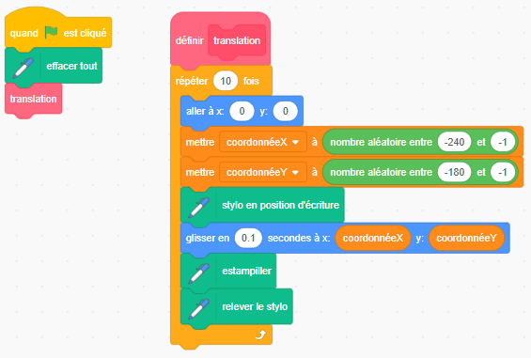
b) Vos prédictions étaient-elles correctes ? Expliquez.

Des transformations de la tortue :
Des translations vers les quatre quadrants
(suite)

L’algèbre
Unité 3, Fiche 2h

7. Modifiez le code pour que la tortue effectue une translation et soit estampillée dans n’importe lequel des quatre quadrants.
Changez la boucle de répétition à 40 pour que plus de tortues soient estampillées, comme indiqué ci-dessous.
